
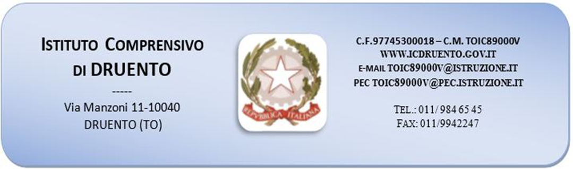

ALLEGATO A) “ISTANZA DI PARTECIPAZIONE”

OGGETTO: Fondi Strutturali Europei – Programma Operativo Nazionale “Per la scuola, competenze e Ambienti per l’apprendimento” 2014-2020. Avviso pubblico 2999 del 13/03/2017 “Orientamento formativo e rio-orientamento”. Asse I – Istruzione – Fondo Sociale Europeo(FSE). Obiettivo specifico 10.1. – Azioni di orientamento, di continuità e di sostegno alle scelte dei percorsi formativi, universitari e lavorativi. Denominazione Progetto “Sogni di realtà”. Codice identificativo progetto: 10.1.6A-FSEPON-PI-2018- 61
CUP C87I18000210007

AVVISO DI SELEZIONE TUTOR INTERNO PROGETTO 10.1.6A-FSEPON-PI-2018- 61
CUP C87I18000210007 – ORIENTAMENTO E RI- ORIENTAMENTO

DOMANDA DI PARTECIPAZIONE ALLA SELEZIONE DI TUTOR

Al Dirigente Scolastico
Dell’I.C. DRUENTO
Via Manzoni, 11
10040 DRUENTO (TO)

Il/La sottoscritto/a …………………………………..……………………………………………………………………………………..
Nato/a a ……………………………………………….. il …………………… C.F. ……………………………………………………….
Tel. ………………………………….. Cell…………………….. e-mail …………………………………………
Indirizzo a cui inviare le comunicazioni relative alla selezione:
Via ………………………………………………………………………. Cap. ……………… città ……………………………………….

Presa visione dell’Avviso interno per selezione TUTOR INTERNO
PROGETTO10.1.6A-FSEPON-PI-2018- 61
CUP C87I18000210007 – ORIENTAMENTO E RI- ORIENTAMENTO

Chiede
di partecipare alla selezione per l’attribuzione dell’incarico di Tutor relativamente ai seguenti moduli del progetto 10.1.6A-FSEPON-PI-2018- 61 - ORIENTAMENTO E RI- ORIENTAMENTO
CUP C87I18000210007

CODICE IDENTIFICATIVO PROGETTO | TITOLO MODULO | Barrare modulo
10.1.6A-FSEPON-PI-2018- 61 | QUO VADO, QUI VADO  (n.30 ore)
SOGNO ..O SONO CERTO?
(n.30 ore)
IN VIAGGIO CON PHILOS E SOPHIA
(n.30 ore)
IN..STRADIAMOCI
(n.30 ore)

A tal fine, consapevole della responsabilità penale e della decadenza da eventuali benefici acquisiti nel caso di dichiarazioni mendaci, dichiara sotto la propria responsabilità quanto segue:
di essere cittadino ………………..;
di essere in godimento dei diritti politici;
di prestare servizio presso l’Istituto Comprensivo di Druento
di non aver subito condanne penali ovvero di avere i seguenti provvedimenti penali pendenti……………
di essere in possesso dei seguenti titoli (compilare la tabella dei titoli da valutare – Allegato B):
…………………………………………………………………………………………………………………………………………………………………………………………………………………………………………………………………………………………………………………………………………………………………………………………………………………………………………………………………………

Allega la seguente documentazione:
- Curriculum vitae;
- Tabella dei titoli da valutare;
- Fotocopia documento identità in corso di validità.

Data,

Firma

__________________________________

ALLEGATO B – SCHEDA AUTOVALUTAZIONE

TABELLA DEI TITOLI DA VALUTARE

Indicatori | Titoli dichiarati dal candidato | Punti determinati dal candidato
TITOLI DI STUDIO
(Cfr. Criteri Griglie Allegato C)
ESPERIENZE PROFESSIONALI (Cfr. Griglie Allegato C)

TITOLI /FORMAZIONE afferenti la tipologia di intervento
(Cfr. Griglie Allegato C)
PUBBLICAZIONI afferenti la tipologia di intervento
(Cfr. Griglie Allegato C)
TOTALE PUNTEGGIO

N.B.
Il candidato deve dichiarare i titoli posseduti e determinarne il punteggio considerando le griglie di valutazione riportate nell’Allegato C)
Se richiesta, l’interessato dovrà produrre la documentazione a riprova di quanto dichiarato.

Data,

Firma

_________________________________

ALLEGATO C – CRITERI DI VALUTAZIONE CURRICULUM

TABELLA DEI TITOLI DA VALUTARE

CRITERI DI SELEZIONE E RECLUTAMENTO PER TITOLI COMPARATIVI TUTOR

Il tutor dovrà possedere competenze per l’utilizzo delle applicazioni informatiche di produttività individuale, necessarie alla gestione della piattaforma infotelematica del MIUR per la documentazione dei progetti PON.
La graduatoria sarà redatta sulla base delle seguenti griglie di valutazione.

- Titoli di Studio:

N.B. viene valutato solo il titolo superiore.

- Titoli di studio:

A1 | Per diploma di laurea (minimo quadriennale) con voto 110 e lode | Punti 2,00
A2 | Per diploma di laurea (minimo quadriennale) con voto da 105 a 110 | Punti 1,75
A3 | Per diploma di laurea (minimo quadriennale) con voto da 101 a104 | Punti 1,50
A4 | Per diploma di laurea (minimo quadriennale) con voto fino a 100 | Punti 1,00
A5 | Diploma Di Scuola Superiore | Punti 1,00
A6 | Master universitario di durata almeno annuale o diploma di specializzazione post-laurea di durata almeno annuale attinenti l’attività richiesta, oggetto del presente bando | Per ogni Master o diploma punti 0,25 fino ad un max di punti 0,5

- Esperienze professionali e di docenza:

B1 | Per ogni anno di docenza in corsi universitari nelle discipline attinenti l’attività richiesta, oggetto del presente bando | Punti 0,30
B2 | Per ogni attività svolta nella Pubblica amministrazione in qualità di docente formatore su tematiche attinenti lo specifico intervento di formazione | Punti 1,0
B3 | Per ogni attività di esperto in progetti finanziati dal Fondo Sociale Europeo, nelle discipline attinenti l’attività richiesta, oggetto del presente bando | Punti 2,0
B4 | Per ogni attività di esperto, nel campo della libera professione, in tematiche attinenti l’attività richiesta, oggetto del presente bando | Punti 3,0

- Titoli/formazione afferenti alla tipologia di intervento:

C1 | Possesso di titoli specifici/corsi di formazione afferenti la tipologia dell’intervento | Punti 0,25 per ogni titolo per un massimo di 1 punto.

- Pubblicazioni afferenti alla tipologia di intervento:
D1 | Pubblicazioni specifiche (Libri, saggi, articoli, etc..) afferenti la tipologia dell’intervento | Punti 0,25 per ogni pubblicazione per un massimo di 1 punto.

